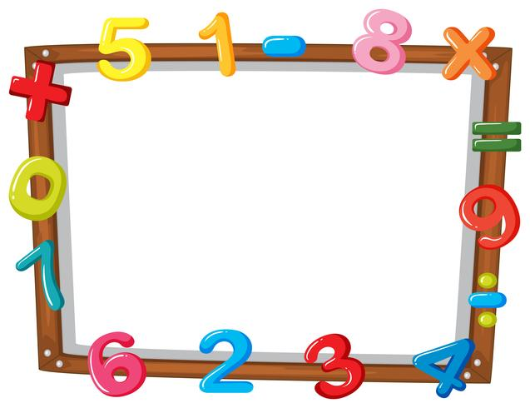

**Stærðfræði**

Hæfniviðmið

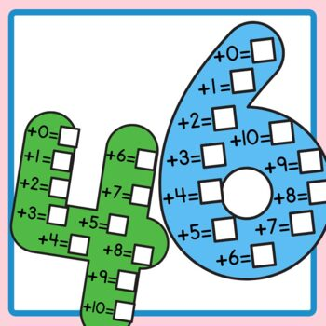 D Leyst samlagningardæmi   
 D með tölum frá 0 - 20